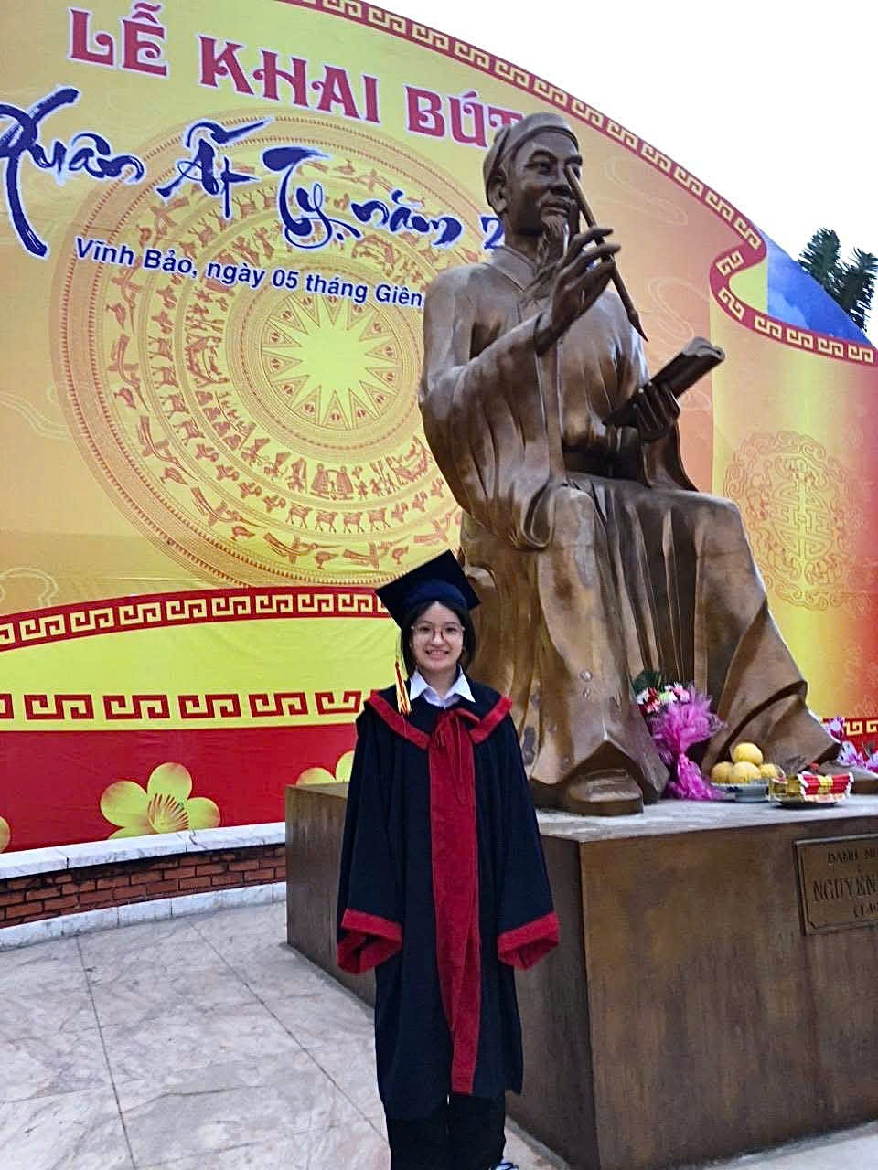
🇳Trong không khí tươi vui của giờ học giáo dục công dân , hình ảnh bạn học trò Nguyễn Minh Anh luôn hiện lên thật nghiêm túc và kỷ luật . Với Minh Anh , “mỗi ngày đến trường là một ngày vui “ niềm vui của tri thức , của khát vọng khám phá , của một trái tim luôn hướng tới một cuộc sống văn minh trong thời đại số . Em luôn thể hiện sự yêu thích , kính trọng và chăm chú lắng nghe như tìm thấy con đường tốt nhất cho tương lai của mình
💝Không chỉ chăm ngoan , lễ phép , Minh Anh còn là một cô học sinh có tâm hồn luôn tiến tới một cuộc sống chỉ có 4 từ không có tệ nạn . Em có sở trường môn Ngữ Văn , đam mê thuyết trình và yêu công dân
🌹Trở thành một chánh án là ước mơ lớn nhất trong cuộc đời của em Nguyễn Minh Anh. Hình ảnh những cô chú luật sư đứng trong toà gắn liền với sự công bằng trong xã hội , kỷ luật và pháp luật an ninh trật tự của thế giới . Em mong rằng trong tương lai bản thân mình sẽ được khoác lên chiếc áo luật sư để góp phần vào việc giữ gìn sự công bằng cho Vĩnh Bảo chúng ta
🍀Rèn luyện trong tương lai : em sẽ cố gắng học thật tốt , nỗ lực để có thể vào được đại học luật Hà Nội và trở thành một cán cân công lý thực sự
⭐Em hiểu rằng : “ nếu cuộc sống hiện tại có sự thay đổi về công nghệ thông tin thì từ đó cũng sẽ sinh sôi ra nhiều tệ nạn khác điển hình như lừa đảo . Vậy nên sự xuất hiện của những chánh án là vô cùng quan trọng trong việc giữ an ninh trật tự của đất nước “
🎁Thông điệp : “ hãy cùng nhau chung tay xây dựng một cuộc sống không tệ nạn , lành mạnh và văn minh

